SOLIDO AUTO SERVICIO

Formato de Chequeo Vehicular - Recepción
Cliente:____________________________Teléfono:_____________________Vehículo:__________________________Placa: ____________________________Fecha: ____________________________

Condición General del Vehículo
Rayones visibles | Observación: __________________________________
Golpes / abolladuras | Observación: __________________________________
Estado de neumáticos | Observación: __________________________________
Nivel de combustible | Observación: __________________________________
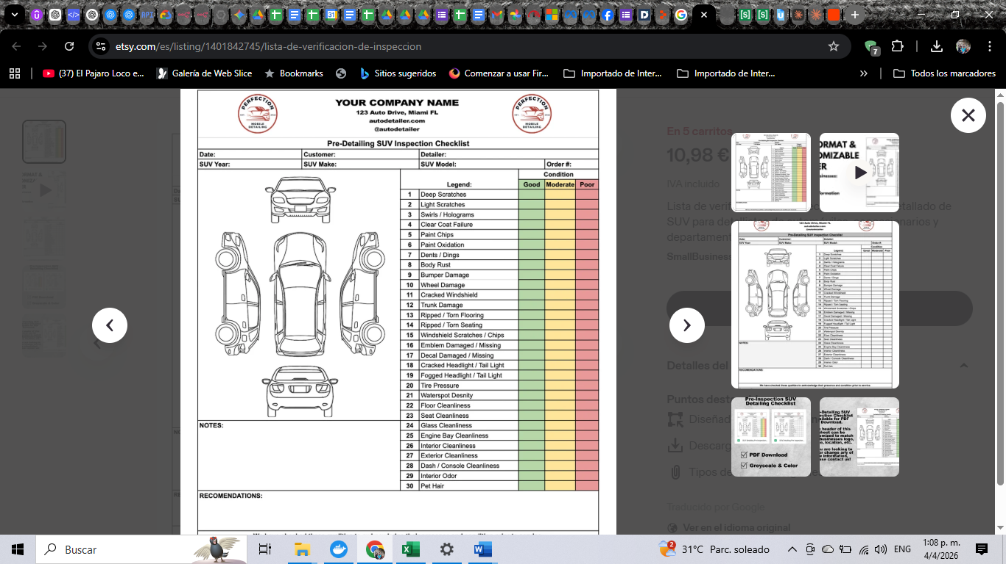  Luces funcionando | Observación: __________________________________
Accesorios (radio, AC, etc.) | Observación: __________________________________

Inspección Visual del Vehículo (Marcar daños)

Firmas
Cliente: ____________________________Recepcionista: ____________________________

